Теоретическое отделение
ДПОП ФО (8 (9)лет) 4 класс
Сольфеджио
4 четверть

Апрель
I урок
Тональность фа минор
- Вспомнить строение минорной гаммы, записать в тетради.
- Вспомнить диезную и бемольную считалочки, бемоли прописать на нотном стане.
фа минор - это тональность минорного лада, с тоникой «фа» и 4 ключевыми знаками – си-бемоль, ми-бемоль, ля-бемоль, ре-бемоль.

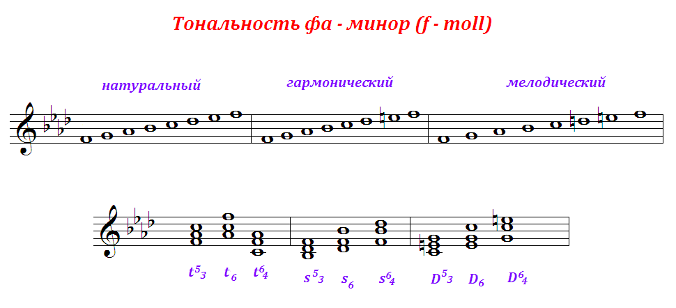
3) В тетради построить и спеть гамму фа-минор (3 вида), в ней разрешение неустойчивых ступеней в устойчивые, вводные звуки, мелодический оборот: I-III-V-VI-VII#-I, V-III-II-VII#-I, IV-III-II-I, V-VI#-VII#-I; t5/3-t6-t6/4-s5/3-D5/3-D7-t3.
4) Записать в тетради русскую народную песню «Во поле берёза стояла» в тональности фа-минор, размер 2\4, выучить сольфеджио с дирижированием

II урок
Тональность фа минор
  - Повторение материала предыдущего урока.
  - Определить параллельную мажорную тональность.
  - Построить D7 в гармоническом фа миноре с разрешением
  - https://notkinastya.ru/fridkin-g-chtenie-s-lista-na-urokah-solfedzhio/ - на сайте в учебнике Г. Фридкина «Чтение с листа на уроках сольфеджио» стр 73 разобрать № 426 р.н.м «Дубинушка» (затакт, пунктирный ритм, триоли, определить сачки на какой интервал), уверенно петь сольфеджио с дирижированием.

III урок.
Повторение тритонов.

Выполни задание 37 на картинке.
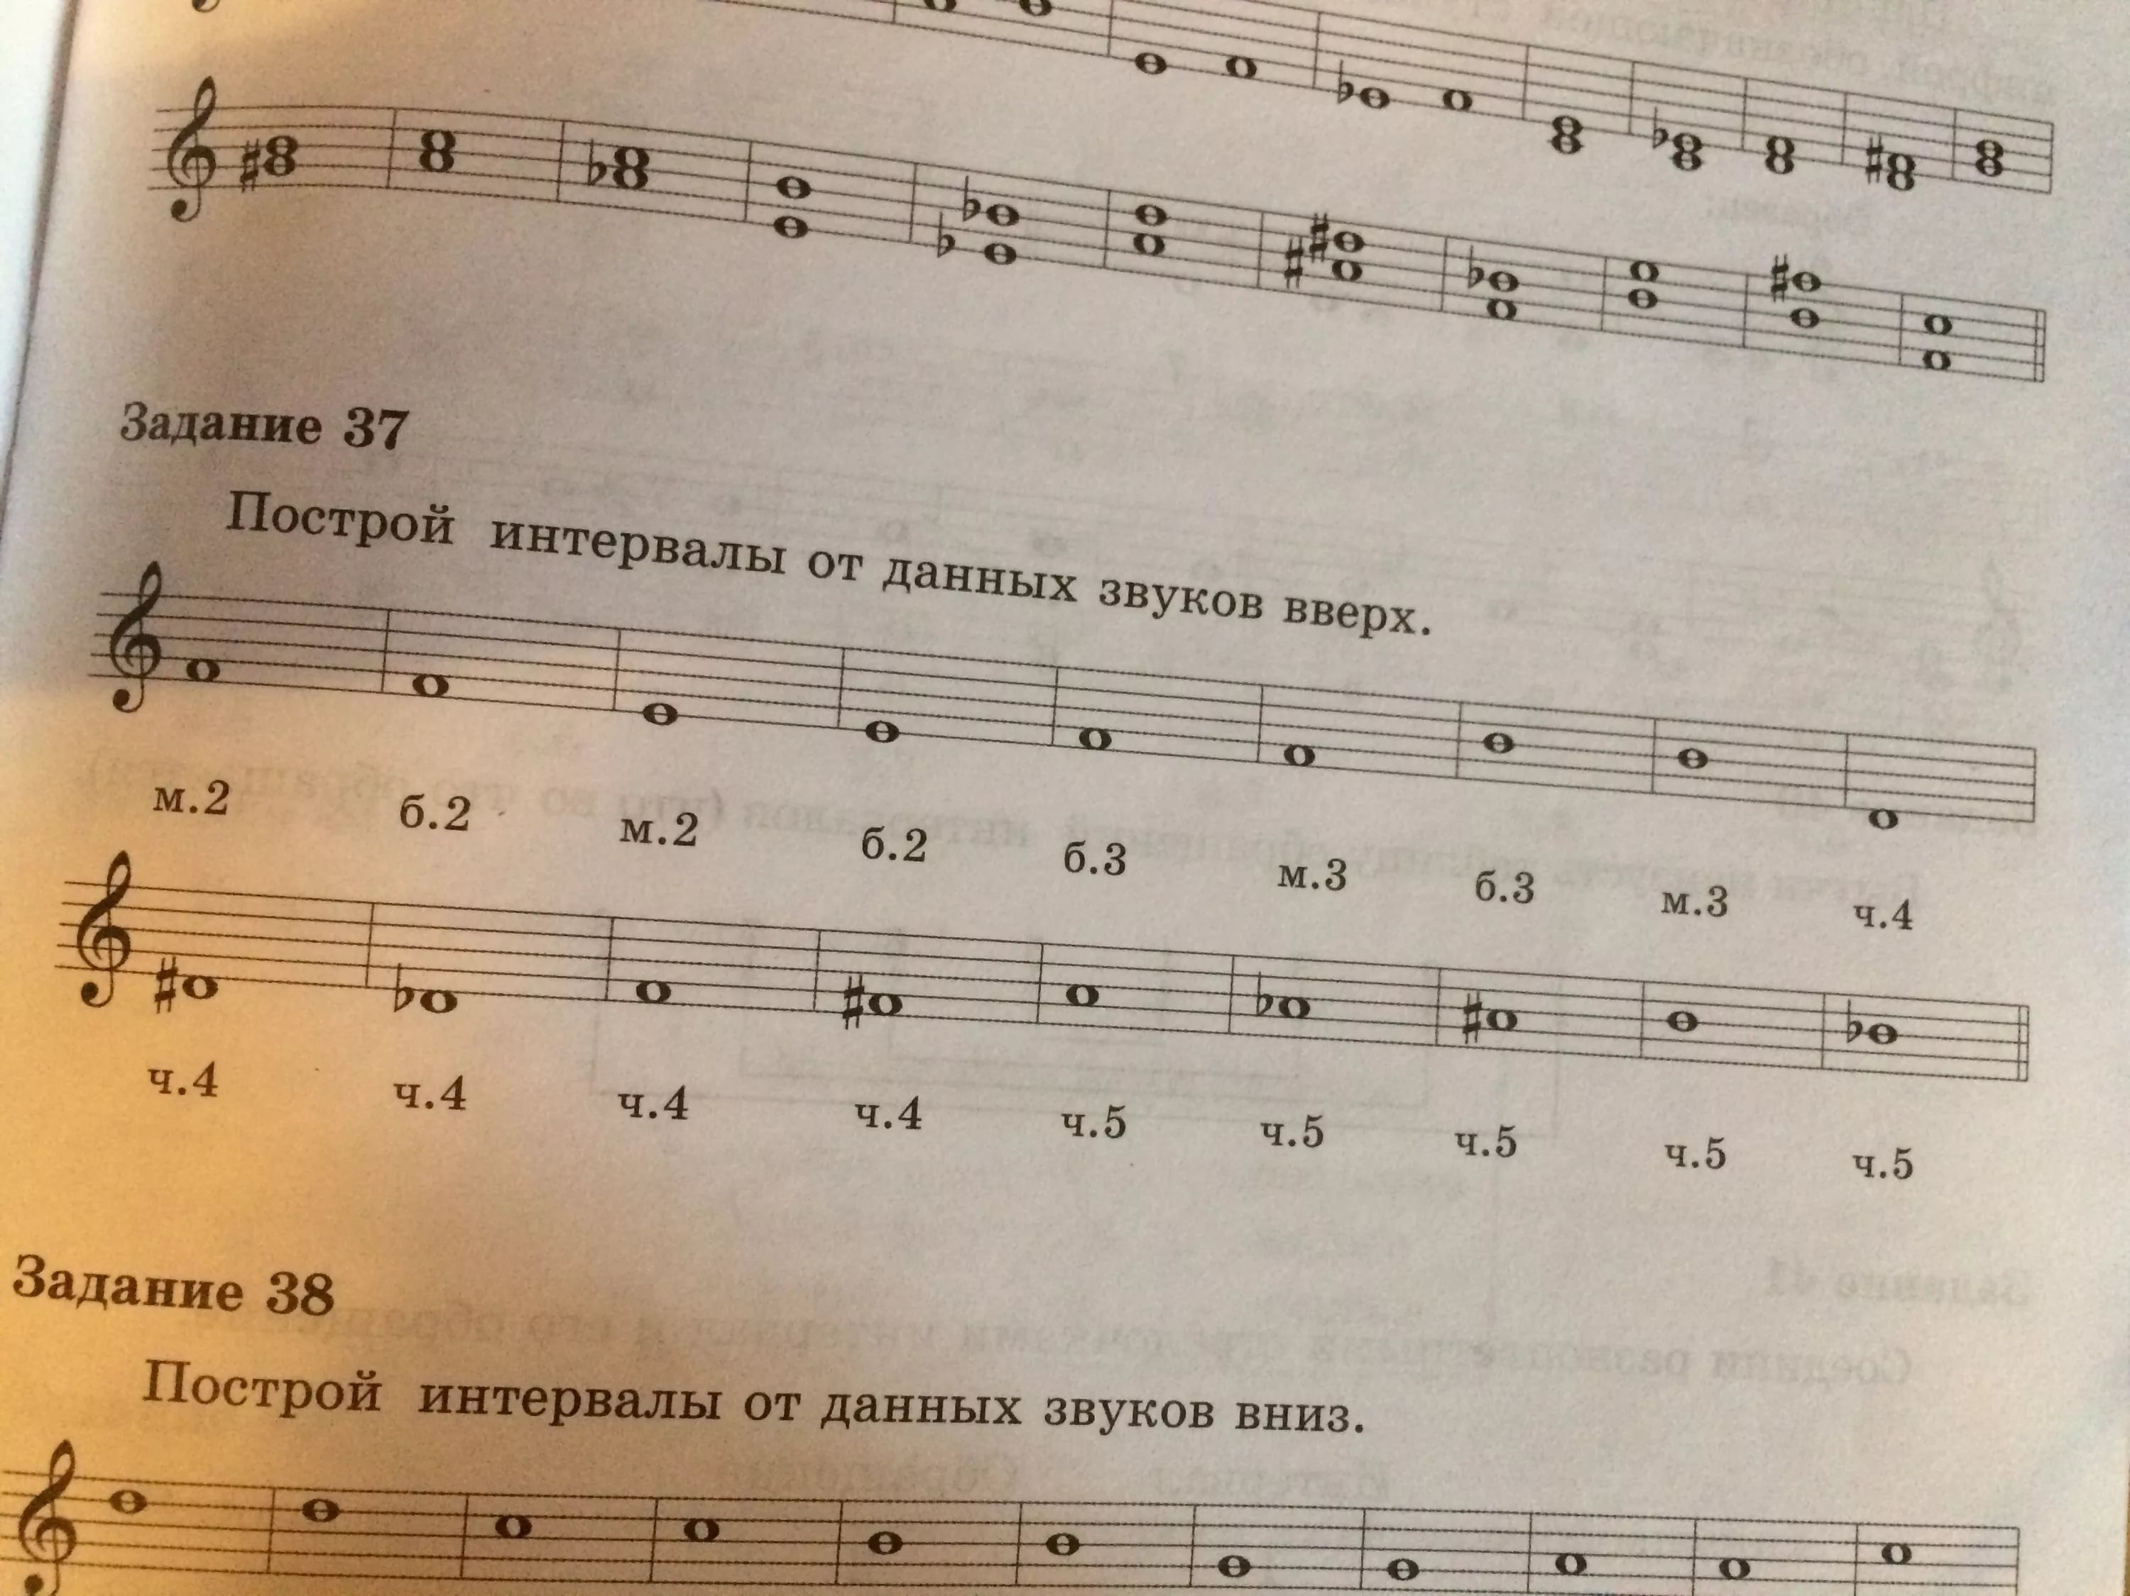
Тритоны – интервалы, которые содержат три
тона.
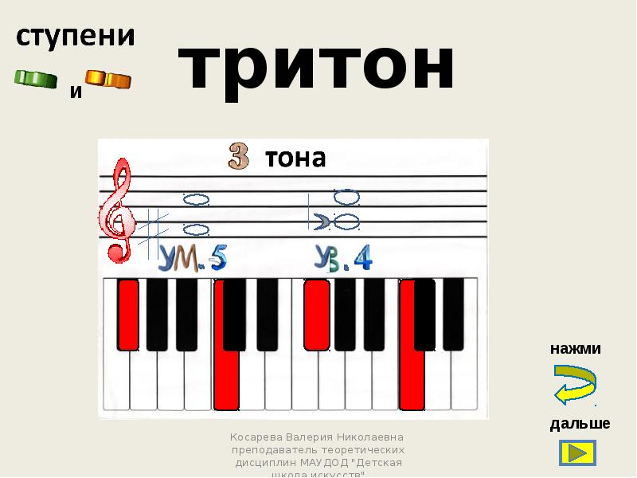

- Какие интервалы относятся к тритонам? (ум. 5, ув. 4).Интервалы
являются неустойчивыми.
- Как они звучат? (мягко, благозвучно или напряженно и резко).
- На какой ступени строится ум. 5 ? (на неустойчивых
ступенях, ум. 5 строится на YII ступени в мажоре и на 7 высокой в
гармоническом миноре). На какой ступени строится ув. 4 (ув. 4- на IY
ступени в мажоре и гармоническом миноре).
Прочтите сказку:
«Жили были тритоны. Они были злыми интервалами.
Они приходили в разные тональности и всем пакостили. И некоторые
тональности были вынуждены менять свои знаки.
Кто зубастых крокодилов злее
И зубастых псов страшнее
Мы страшнее злой собаки
Мы тритоны забияки
Потом им надоело быть злыми, они стали добрыми, и стали
разрешаться в красивые интервалы.
Ум. 5 разрешается в терцию, неустойчивые звуки
разрешаются в ближайшие устойчивые звуки, при разрешении звуки
сходятся; ув. 4 разрешается в сексту, при разрешении звуки расходятся
(ум. 5 – 3б в мажоре, 3м – в миноре; ув. 4 – 6м в мажоре, 6б – в миноре).
В тетради построить тритоны в т-ти Соль мажор и параллельной минорной тональности, пропеть, слушать
IV урок
Повторение тритонов
- Просмотр видео.
https://www.youtube.com/watch?v=tQPeZoHvQuM&feature=emb_logo – тритоны в мажоре
https://www.youtube.com/watch?v=ejhhAeqBuM4&feature=emb_logo тритоны в миноре
- В тетради построить тритоны в Фа мажоре и параллельной тональности, пропеть, слушать.

Музыкальная литература
ДПОП ФО 4 класс
4 четверть, апрель
1 урок
«Музыка в театре»
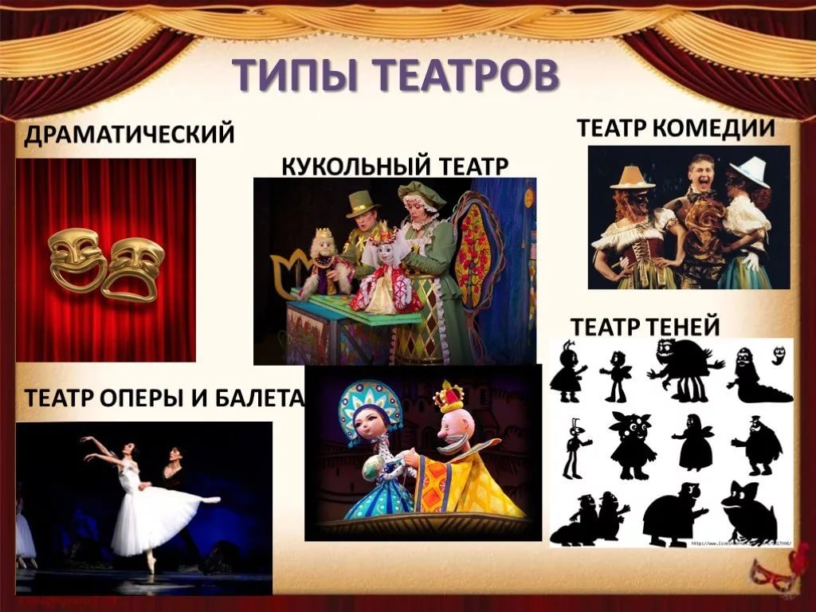
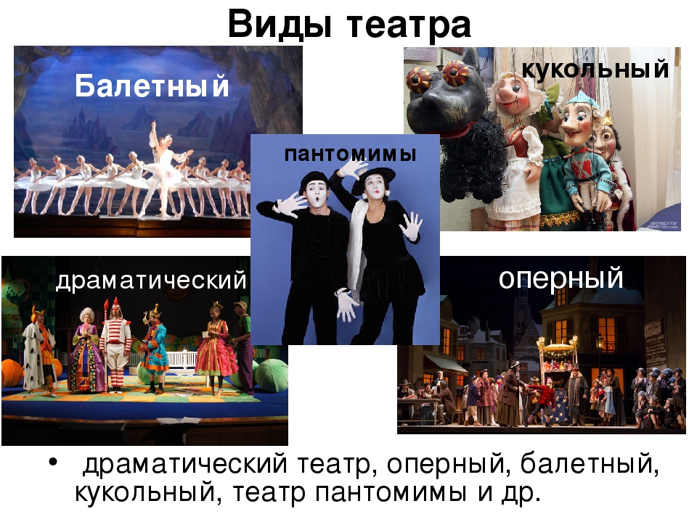
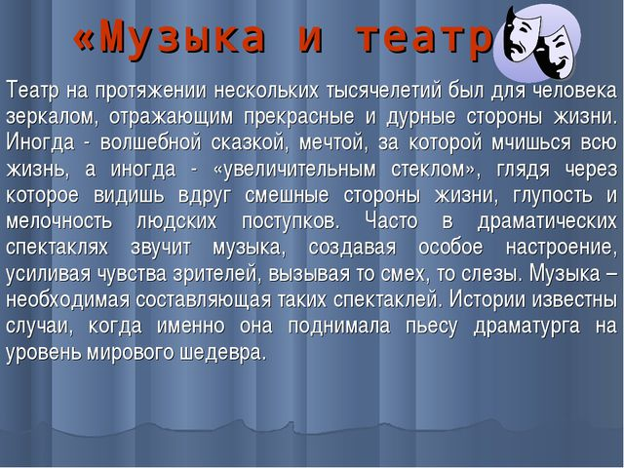

- Посмотр видео «Музыка в театре»
https://www.youtube.com/watch?time_continue=54&v=D0icRQbCXEs&feature=emb_logo-
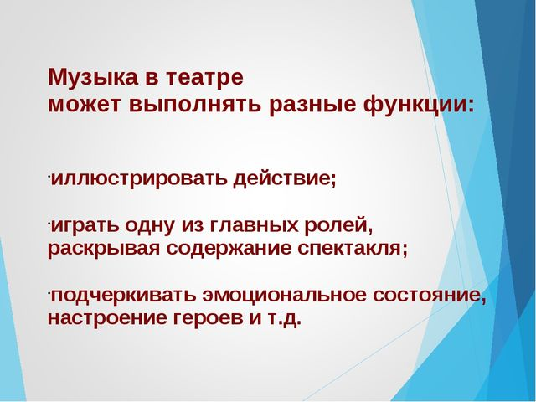
Письменно ответить на вопросы:
- Назови профессию человека, играющего роль на сцене?
- Какие виды театров ты знаешь?
- Какие стороны жизни человека отражаются в театре?
- Какая музыка звучит в театрах?
- Что такое опера?
- Что такое балет?
- Функции музыки в театре?

2 урок
«Опера»

-Посмотр видео «Академия занимательных искусств» «Опера» - https://www.youtube.com/watch?time_continue=13&v=0P6lo6jLzec&feature=emb_logo

  - Приготовить сообщение «Из чего состоит опера»

3 урок
«Опера»
Н. Римский – Корсаков Опера «Снегурочка»
Либретто оперы.- https://www.belcanto.ru/snegurochka.html
Просмотр видео 1 акт оперы - https://www.youtube.com/watch?time_continue=132&v=tp8sM-JcMIw&feature=emb_logo

4 урок
«Балет»
- Просмотр видео Академии занимательных искусств «Балет» - https://www.youtube.com/watch?time_continue=39&v=PMGRdsJvlUM&feature=emb_logo
- Приготовить сообщение «История создания балета»

Сольфеджио

ДПОП ОНИ 5 лет
апрель
1 урок

Размер 6/8

- Обращение Д7 (доминантовый септаккорд)
В тетради построить обращение Д7 в тональности Соль мажор

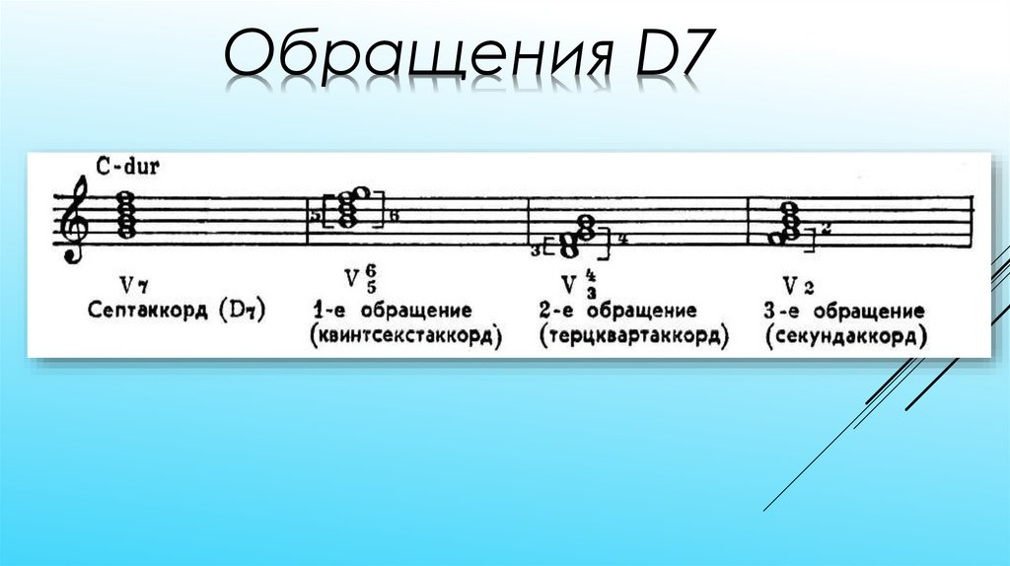

2. Размер 6/8

- Размер 6/8 состоит из шести долей, каждая из которых по длительности равна восьмой ноте. Размер сложный 3/8 + 3/8

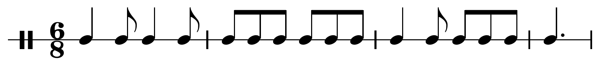
- Прохлопать упражнение со счётом вслух (1,2,3,4,5,6)
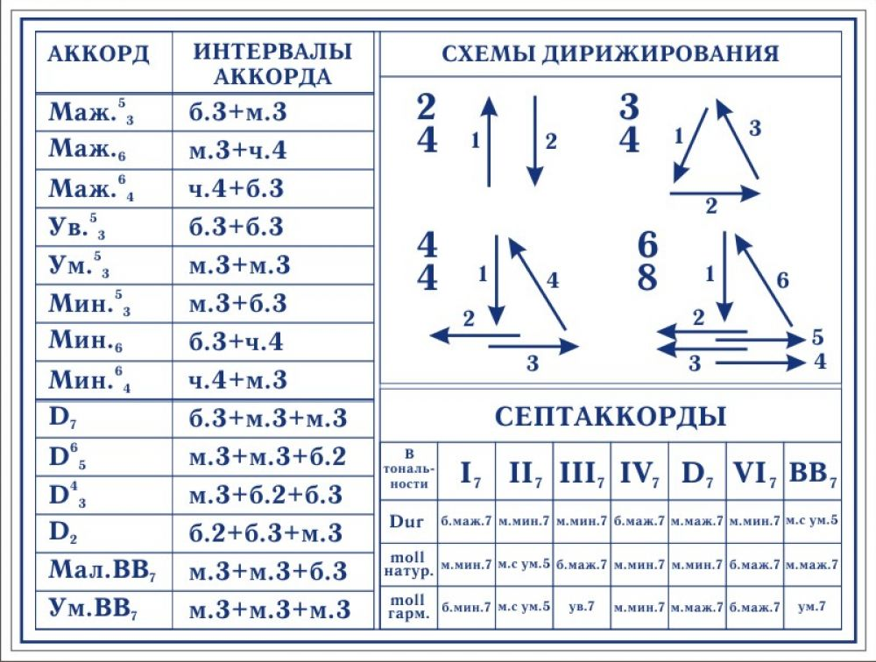
- Продирижировать со счётом в слух упражнение по сетке в таблице.

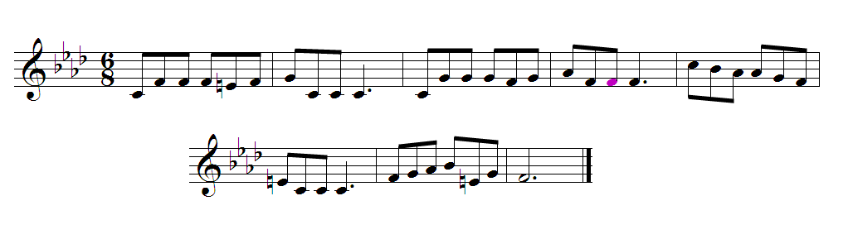
- Упражнение петь сольфеджио с дирижированием, опреднлить тональность

2 урок

- Повторить материал 1 урока
- Просмотр видео https://www.youtube.com/watch?time_continue=22&v=M1Ecr-plNVg&feature=emb_logo
- Отработать упражнение «Весёлая пастушка»: проанализировать ритмические группы в тактах, определить тональность упражнения, петь сольфеджио с дирижированием

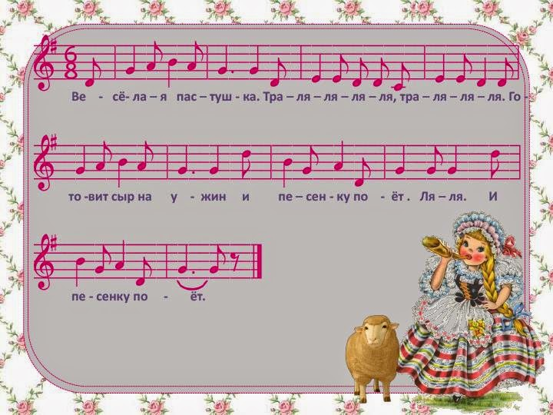

3, 4 урок

Повторение тем
Главные трезвучия лада и их обращения

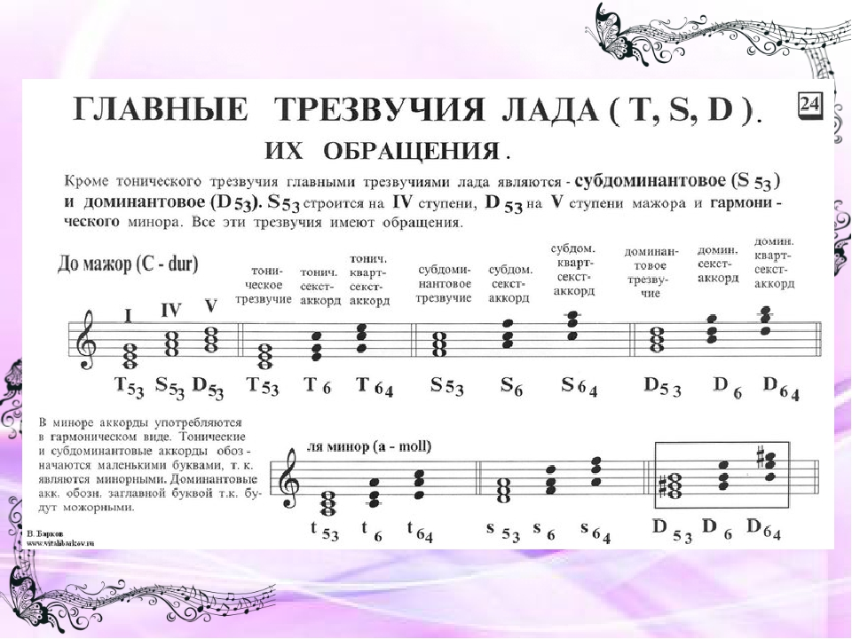
- В тональности Соль мажор и параллельной тональности построить главные трезвучия лада с обращениями
- В тональности Фа мажор и параллельной тональности построить главные трезвучия лада с обращениями
- В тональности Ля мажор и параллельной тональности построить главные трезвучия лада с обращениями
- В тональности Ми бемоль мажор и параллельной тональности построить главные трезвучия лада с обращениями
- Выучить наизусть упр «Весёлая пастушка» сольфеджио.

Музыкальная литература
ДПОП ОНИ 5 лет 4 класс
1урок

1. М.И. Глинка. Произведения для оркестра: «Камаринская»,

Слушать «Камаринская» М.И. Глинка. https://www.youtube.com/watch?v=sFculjyIHTE

Важное место в творчестве Глинки занимают пьесы для симфонического оркестра. Выше упоминалось о том, что Глинка с детских лет любил оркестр, предпочитая оркестровую музыку всякой другой.
Наиболее значительные произведения Глинки для симфонического оркестра: фантазия «Камаринская», испанские увертюры «Арагонская хота» и «Ночь в Мадриде», «Вальс-фантазия». В репертуар симфонических концертов часто входят и увертюры к обеим операм Глинки, а также превосходная музыка к трагедии «Князь Холмский».
В симфоническом творчестве, как и в оперном, Глянка остался верен своим художественным принципам. Все его оркестровые пьесы понятны
широким массам слушателей, высокохудожественны и совершенны по форме. Глинка полагал, что смелые выразительные средства современного ему гармонического языка и новые оркестровые краски можно сочетать с простотой и доступностью образов, создавая произведения «равно докладные (то есть понятные. -- Э. С.) знатокам и простой публике». Не случайно в своих симфонических пьесах последних лет он постоянно обращался к народно-песенным темам. Но Глинка не просто «цитировал», а широко развивал их и на их основе создал произведения самобытные, прекрасные по своим музыкальным образам и красоте инструментовки.
Симфоническая фантазия «Камаринская» (1848) представляет собой вариации на две русские темы, разработанные поочередно. Темы эти контрастны. Первая из них -- широкая и плавная свадебная песня «Из-за гор, гор высоких», повествующая о белой лебедушке -- невесте, которую клюют и щиплют серые гуси -- недобрая женихова родня.
Напев первой песни задумчиво-лирический. При варьировании мелодия остается неизменной, оплетаясь все новыми и новыми подголосками наподобие русских протяжных песен, развитии темы композитор красочно использует деревянные духовые инструменты, близкие по звучанию духовым народным инструментам -- пастушескому рожку, жалейке, дудке.
Характер «Камаринской» быстрый и веселый. В вариациях этой мелодии Глинка применяет пиццикато струнных, напоминающее звучание русской балалайки. При варьировании плясовая мелодия также обрастает подголосками, а порой и существенно изменяет свой облик. Так, после ряда вариаций появляется мелодия, сходная -- несмотря на быстрое плясовое движение и отрывистость с темой протяжной свадебной песни. Эта тема незаметно приводит к возвращению первой -- медленно-величавой темы, после чего с новой силой звучит буйная народная пляска.
В «Камаринской» Глинка воплотил черты национального характера, смелыми и яркими штрихами нарисовал картину праздничного быта русского народа. Контрастное сопоставление неторопливой лирической, а затем веселой, задорной песни часто можно встретить в народном хоровом исполнении. Очень важно, что Глинка умело применил подголосочное и вариационное развитие мелодии, свойственное народному исполнительству.

- Законспектировать материал по теме

2 урок

М.И. Глинка. Произведения для оркестра: «Вальс-фантазия»

«Вальс-фантазия» - это произведение, пронизывающее творческий путь Михаила Ивановича Глинки. Именно по изменениям, которые добавлял автор можно увидеть, как рос в музыкальном плане композитор.

История создания
1839 год. Михаил Иванович Глинка находится в Санкт-Петербурге. Композитор уже известен как отличный сочинитель романсов и песен. Сейчас он работает над первой оперой. Но все не так безоблачно, как может показаться на первый взгляд. Разочарованный в собственной супруге, молодой музыкант вынужден жить в доме сестры. В один из вечеров Михаил встретил Екатерину Керн и влюбился. Она вдохновила его на создание романса «Я помню чудное мгновенье», который в свою очередь Александр Сергеевич посвятил матери девушки. Тогда же он и начал создавать пьесу для фортепиано, носившую название «Вальс-фантазия». В этом потрясающем произведении он рисует образ любимой, легко кружащейся в танце.
Любовь оказалась взаимной, но мимолетной. Два человека, находящиеся в браке, не могли разорвать эти узы, поэтому им пришлось расстаться. Тогда молодая девушка уехала на лечение на Кавказ. Прошло три года. Катерина вновь приехала в Санкт-Петербург. Она ждала встречи с Михаилом, но он больше ничего не чувствовал. Вернув все письма, написанные Керн, он с легким сердцем отправился путешествовать по Европе
Огромная популярность композиции привела к тому, что ее оркестровал один из знаменитых дирижеров – Й. Герман. Он постоянно уточнял у Глинки, как по его мнению должна выглядеть оркестровка, но, тем не менее, дирижер не оправдал надежд и композитор остался недоволен полученным результатом. Тогда в 1845 году, прибывая в столице Франции, он написал собственную версию. Оно получило название «Скерцо в форме вальса». Премьера прошла в одном из концертных залов Парижа. Публика с огромным восторгом приняла сочинение, наполненное лиричностью и проникновенностью.

- Смотреть и слушать https://www.youtube.com/watch?v=OEZ_ZFQPypk&feature=emb_logo

3 урок

М.И. Глинка романсы и песни

Этого выдающегося композитора по праву величают гордостью русской музыкальной классики, поскольку именно он заложил основы отечественной оперной и симфонической музыки. Однако есть ещё один музыкальный жанр, в котором маэстро оставил потомкам щедрое наследство, многие знают его как автора замечательных камерно-вокальных произведений. Романсовое творчество Глинки бесценно. В нём он сумел обобщить то лучшее, что было ранее создано в данном жанре, и довести его до истинного совершенства. Вокальные миниатюры Глинки – это не только своеобразный творческий журнал, которому он доверял сокровенные тайны своей души. В них композитор невольно заставляет слушателей любоваться природными пейзажами, восторгаться портретными зарисовками, а также совершать увлекательные путешествия по удивительным странам.
История создания
Начало истории создания каменно-вокального наследия Михаила Ивановича Глинки совпадает со временем окончания им Петербургского Благородного пансиона. Именно 1822-м годом был отмечен его первый сочинительский опыт. В начале своей творческой деятельности композитор пробует свои силы в различных жанрах, и не вызывает удивления, что произведения вокальной лирики занимали в этих начинаниях особое место.
Свой первый романс на поэтический текст драматурга Константина Бахтурина «Моя арфа» Глинка написал незадолго до небезызвестного разрушительного петербургского наводнения в 1824 году. Композитор, критически относившийся к своему творчеству, сразу повесил на него ярлык «неудачной попытки». После небольшого перерыва из-под пера Михаила Ивановича вышло другое камерно-вокальное сочинение. Автором стихов на этот раз был выбран молодой поэт Евгений Абрамович Баратынский. Созданный зимой 1825 года романс «Не искушай» сразу был по достоинству оценен слушателями, и до сих пор считается одним из самых совершенных произведений вокальной лирики Глинки. Стоит отметить, что в тот же период романтическая натура композитора, с её стремлениям предаваться мечтательным грёзам, находила упоение в элегических стихах Жуковского. Поэтические тексты Василия Андреевича, доводившие Михаила Ивановича до слёз, в 1826 году легли в основу вокальных композиций «Бедный певец» и «Утешение». Затем молодой композитор обратился к творчеству Константина Батюшкова («Память сердца»), а чуть позднее Сергея Голицына («Скажи, зачем») и Александра Римского-Корсакова («Ночь осенняя, ночь любезная»).

Интересна история создания ещё одного вокального творения Глинки, относящегося к раннему периоду творчества композитора - романса «Не пой, красавица, при мне». Однажды летом 1828 года Михаил Иванович встретившись с автором знаменитой комедии «Горя от ума» Александром Грибоедовым, много и с увлечением говорил о музыке. Во время беседы Александр Сергеевич наиграл мотив грузинской песни, который так очаровал композитора, что он положил его в основу своей новой инструментальной пьесы. Некоторое время спустя эта композиция была исполнена во время дружеской встречи, на которой в числе гостей присутствовал Александр Сергеевич Пушкин. Музыка произведения очень понравилась великому поэту, и он, долго не раздумывая, написал к ней стихи. Это было первое слияние двух великих национальных талантов, только одного в поэзии, а другого в музыке.
Интересна история создания ещё одного вокального творения Глинки, относящегося к раннему периоду творчества композитора - романса «Не пой, красавица, при мне». Однажды летом 1828 года Михаил Иванович встретившись с автором знаменитой комедии «Горя от ума» Александром Грибоедовым, много и с увлечением говорил о музыке. Во время беседы Александр Сергеевич наиграл мотив грузинской песни, который так очаровал композитора, что он положил его в основу своей новой инструментальной пьесы. Некоторое время спустя эта композиция была исполнена во время дружеской встречи, на которой в числе гостей присутствовал Александр Сергеевич Пушкин. Музыка произведения очень понравилась великому поэту, и он, долго не раздумывая, написал к ней стихи. Это было первое слияние двух великих национальных талантов, только одного в поэзии, а другого в музыке.
Помимо поэзии Пушкина в центральный период своей творческой активности Михаил Иванович, вновь обращаясь к поэзии Василия Жуковского, в 1836 году пишет, ставшей знаменитой, балладу «Ночной смотр». Помимо этого, сблизившись с литератором Нестором Кукольником, композитор на его стихи создаёт ряд замечательных произведений, среди которых романс «Сомнение» (1838) и цикл из 12 вокальных миниатюр, объединённых названием «Прощание с Петербургом» (1840).
С конца сороковых годов характер в камерно-вокальных произведениях Глинки заметно изменяется. На смену светлым образам приходят скорбные настроения. Романсы «Песнь Маргариты» (И.В. Гете), «Молитва», «Слышу ли голос твой» (М.Ю. Лермонтов), и «Ты скоро меня позабудешь» (Ю. Жадовская) с уверенностью можно расценивать как драматические монологи.
Последний свой романс на поэтический текст писателя Николая Павлова «Не говори, что сердцу больно» композитор сочинил в 1856 году, незадолго до своей кончины.
- В тетрадь конспект материала урока.
- https://ok.ru/video/273622567461 - слушать
- https://www.youtube.com/watch?v=5DNj9-pdnk4&feature=emb_logo -слушать
4 урок
М.И. Глинка романсы и песни

Интересные факты
- Бесценное камерно-вокальное наследие Глинки насчитывает более восьмидесяти композиций, сочинённых Михаилом Ивановичем на поэтические тексты двадцати авторов, которые в основном являлись современниками композитора.
- Известны случаи, когда музыка романсов Глинки появлялась раньше слов. Например, так было со знаменитым романсом на поэтический текст Александра Сергеевича Пушкина «Не пой, красавица, при мне», а также с «Попутной песней» на слова Нестора Кукольника.
- Мелодия «Патриотической песни» М.И. Глинки, которую композитор сочинил на стихи В. Жуковского «Молитва русских», десять лет: с 1990 по 2000 год являлась официальным гимном Российской Федерации.
- Первая публикация сочинений М.И. Глинки была отмечена 1829 годом. Два романса композитора: «Память сердца» (К. Батюшков) и «Скажи, зачем» (С. Голицын) вошли в новое издание под названием «Лирический альбом».
- Глинка на стихи Пушкина написал десять романсов, однако любопытным является то, что композитор в основном выбирал для своих композиций раннюю, лицейскую лирику поэта.
- Удивительна история создания романса «Я помню чудное мгновение». Александр Пушкин и Анна Керн познакомились в 1819 году. Девятнадцатилетняя красавица, которая произвела сильное впечатление на поэта, в то время уже два года была замужем за пятидесятичетырёхлетним генералом Ермолаем Керном. Спустя шесть лет, когда Пушкин томился в михайловской ссылке, встреча Анны и поэта состоялось вновь. Будучи большой почитательницей таланта Александра Сергеевича и, находясь в гостях у своих родственников в соседнем имении, Керн сама сильно желала с ним увидеться. Вновь поражённый красотой молодой женщины, Пушкин и написал этот бессмертный шедевр. Невероятно, но история с автором музыки романса повторилась, только немного иначе. Когда Глинка в 1838 году познакомился и влюбился в дочь Анны Керн – Екатерину, он был три года как женат. Однако нежные чувства так захватили Михаила Ивановича, что он ничего не мог с собой поделать. Вот тогда-то и появилась музыка к стихам, которые гениальный Пушкин посвятил Анне Керн – матери возлюбленной композитора «милой Катеньки».
Помимо романса «Я помню чудное мгновение» Глинка посвятил Екатерине Керн свой знаменитый «Вальс–фантазию», а также вокальную миниатюру «Если встречусь с тобой», написанную на стихи поэта Алексея Кольцова.
- Михаил Иванович познакомился с Александром Сергеевичем Пушкиным во время обучения в Благородном пансионе. Поэт часто навещал там своего младшего брата Льва.
- Современники Глинки отмечали, что композитор был выдающимся вокальным исполнителем. Однако изначально от природы имея сиплый голос с неустойчивой интонацией, он с увлечением стал заниматься пением с итальянским педагогом, проживающим в Петербурге. В результате усердных уроков по вокалу голос Михаила Ивановича красиво зазвучал. Впоследствии тщательно изучив потенциал человеческого голоса, композитор создал свою вокальную методику, по которой занимался с такими выдающимися оперными певцами – солистами Императорской сцены как Дарья Михайловна Леонова, Андрей Петрович Лодий, Осип Афанасьевич Петров, Анна Яковлевна Петрова-Воробьёва.
- Романсы «Жаворонок». «Попутная песня», «Я помню чудное мгновенье»- слушать.

